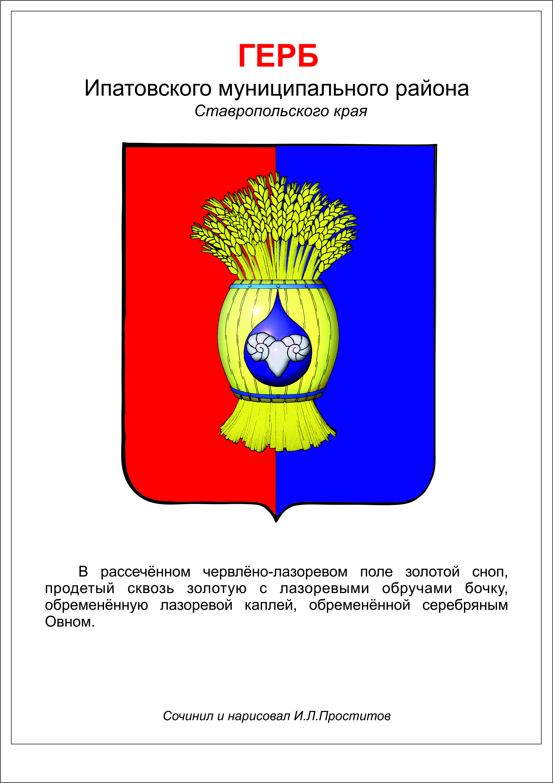

ДУМА ИПАТОВСКОГО МУНИЦИПАЛЬНОГО округа
СТАВРОПОЛЬСКОГО КРАЯ
ВТОРОГО СОЗЫВА
РЕШЕНИЕ

25 февраля 2025 г. г. Ипатово № 26

Об утверждении сводных показателей имущественных объектов муниципальной собственности Ипатовского муниципального округа Ставропольского края за 2024 год

В соответствии с решениями Думы Ипатовского муниципального округа Ставропольского края от 28 ноября 2023 г. № 132 «Об утверждении Положения о бюджетном процессе в Ипатовском муниципальном округе Ставропольского края», от 27 декабря 2023 г. № 172 «Об утверждении Порядка управления и распоряжения имущественными объектами муниципальной собственности Ипатовского муниципального округа Ставропольского края»,
Дума Ипатовского муниципального округа Ставропольского края

РЕШИЛА:

1. Утвердить прилагаемые сводные показатели имущественных объектов муниципальной собственности Ипатовского муниципального округа Ставропольского края за 2024 год.

2. Разместить настоящее решение на официальном сайте администрации Ипатовского муниципального округа Ставропольского края в информационно-телекоммуникационной сети «Интернет».

3. Настоящее решение вступает в силу со дня его принятия.

Председатель
Думы Ипатовского муниципального округа
Ставропольского края Л.К. Балаба

Утверждены
решением Думы
Ипатовского муниципального округа Ставропольского края
от 25 февраля 2025 г. № 26

Сводные показатели
имущественных объектов муниципальной собственности Ипатовского муниципального округа Ставропольского края за 2024 год

Таблица 1
№ п/п | Наименование сводных показателей | Количественный состав имущества |  | Стоимость имущества  (тыс. рублей)
№ п/п | Наименование сводных показателей | на 01.01.2024 г. | на 01.01.2025 г. | на 01.01.2024 г. | на 01.01.2025 г.
1 | 2 | 3 | 4 | 5 | 6
1. | Муниципальные  предприятия и  учреждения, всего | 88 | 88 | 2 821 037,44 | 2 577 078,19
1.1. | Муниципальные унитарные предприятия | 1 | - | 22 926,98 | -
1.2. | Казенные предприятия | - | - | - | -
1.3. | Муниципальные учреждения | 87 | 88 | 2 798 110,46 | 2 577 078,19
2. | Объекты муниципальной собственности, включенные в казну Ипатовского муниципального округа Ставропольского края | 524 | 519 | 1 083 338,76 | 1 568 131,39
3. | Земельные участки, доли в праве, находящиеся в муниципальной собственности (количество)  (площадь, га) | 870  2080,38 | 977  2143,70 | 1 864 075,31 | 2 348 834,02
3.1. | Земли  сельскохозяйственного  назначения  (количество)  (площадь, га) | 166  1213,99 | 168  1112,13 | 91 732,93 | 72 943,64
3.2. | Земли населенных пунктов  (количество)  (площадь, га) | 668  792,47 | 770  955,59 | 1 656 453,55 | 2 176 859,34
3.3. | Земли водного фонда  (количество)  (площадь, га) | - | - | - | -
3.4. | Земли промышленности, энергетики, транспорта, связи, радиовещания, телевидения, информатики, земли для обеспечения космической деятельности, земли обороны, безопасности и земли иного социального назначения  (количество)  (площадь, га) | 35  63,12 | 38  65,18 | 91 704,59 | 93 146,12
3.5. | Земли особо  охраняемых территорий  (количество)  (площадь, га) | 1  10,8 | 1  10,8 | 5 884,92 | 5 884,92
4. | Акционерные общества, имеющие в уставном капитале долю муниципальной собственности | - | - | - | -
5. | Общества с ограниченной ответственностью, имеющиеся в уставном капитале долю муниципальной собственности | - | 1 | - | -
6. | Особо значимые для экономики Ипатовского муниципального округа Ставропольского края имущественные объекты | 52 | 20 | 110 104,49 | 10 257,92
6.1. | Имущественные комплексы муниципальных унитарных предприятий | - | - | - | -
6.2. | Акционерные общества,  имеющие акции (доли, паи) в муниципальной собственности Ипатовского муниципального округа Ставропольского края | - | - | - | -
6.3. | Имущество муниципальной собственности, включенное в казну Ипатовского муниципального округа Ставропольского края | 52 | 20 | 110 104,49 | 10 257,92
7. | Объекты социально-культурного и коммунально-бытового назначения, находящиеся на балансе хозяйственных обществ и товариществ по договорам пользования без права отчуждения | - | - | - | -

____________________________

Таблица 2

Наименование сводных показателей | Необходимая сумма на 2024 год  (тыс. руб.) | Запланированная сумма на 2024 год  (тыс. руб.) | Фактически выделенная сумма в 2024 году  (тыс. руб.)
Общая сумма расходов на содержание  объектов муниципальной  собственности Ипатовского муниципального округа Ставропольского края, в том числе: | - | 854 252,29 | 780 527,66
на содержание объектов  жилищно-коммунального хозяйства | - | 91 829,84 | 90 239,45
на содержание учреждений  здравоохранения | - | - | -
на содержание учреждений культуры | - | 27 275,59 | 26 566,26
на содержание учреждений  образования | - | 123 499,98 | 75 608,30

___________________________

